Fecha:
29 | 04 | 2025

Número de informe: | 04

Dirigido a: | Director Ejecutivo – AMOCCIDENTE
Contratista: | Juan Carlos Giraldo Oquendo
Contrato: | PS007-2025
Objeto: | PRESTACIÓN DE SERVICIOS DE APOYO PARA REALIZAR LABORES COMPLEMENTARIAS EN LA SUPERVISIÓN Y APOYO ADMINISTRATIVO DE LOS PROYECTOS QUE ADELANTA LA ASOCIACIÓN DE MUNICIPIOS AMOCCIDENTE EN ANTIOQUIA
Disponibilidad: | CDP 00007 DEL 02/01/2025
Valor: | DIECIOCHO MULLONES DE PESOS ML ($18.000.000)
Plazo | SEIS (06) MESES, CONTADOS A PARTIR DE LA FIRMA DEL ACTA DE INICIO, ISN SUPERAR EL TREINTA DE JUNIO DE DOS MIL VEINTICINCO (30/06/2025)

PERIODO INFORMADO
DESDE | 01/04/2025 | HASTA | 30/04/2025

Las actividades que a continuación se indican desarrollan el objeto contratado con la Asociación de Municipios del Occidente Antioqueño - AMOCCIDENTE:

Actividades:

ACTIVIDAD | ACCIONES REALIZADAS
- Apoyar al área de planeación con la revisión de los documentos para realizar informe técnico de supervisión. | Se cumple con esta actividad de la siguiente manera.  Se revisaron las siguientes actas e informes de actividades y/o supervisión:  - Informe de actividades #3, PS-011-2025  - Informe de actividades #3, PS-014-2025  - Informe de actividades #1, PS-036-2025  - Informe de actividades #1, PS-031-2025  - Acta de avance #12, AD-008-2023  - Acta de avance #13, AD-008-2023  Y se proyectaron los siguientes informes de supervisión:  - Informe de supervisión #3, PS-011-2025  - Informe de supervisión #3, PS-014-2025  - Informe de supervisión #1, PS-036-2025  - Informe de supervisión #1, PS-031-2025  - Informe de supervisión #16, AD-008-2023  - Informe de supervisión #17, AD-008-2023
- Verificación del cumplimiento de los contratistas auxiliares administrativos, técnicos administrativos y demás personal contratado. | Durante el periodo se verifico el cumplimiento de los enlaces en cuanto a actualización de expedientes en la oficina y, además, el acompañamiento en las diferentes visitas de los proyectos en ejecución.  - PS-008-2025  - PS-011-2025  - PS-013-2025  - PS-014-2025  - PS-017-2025  - PS-031-2025  - PS-036-2025
- Articulación con los auxiliares administrativos y demás áreas de AMOCCIDENTE en cada uno de los proyectos para mitigar los riesgos existentes y mejorar la planeación administrativa. | Durante este periodo, se dio cumplimiento a esta actividad de la siguiente manera:  - Comunicación permanente con los auxiliares administrativos con el fin de verificar el estado de los diferentes proyectos en ejecución.  - Se solicito al área de tesorería las siguientes facturas con el fin de dar tramite a los cobros pertinentes:  - Acta de avance #3, CIAT-004-2025 “DISPOSICIÓN, ORGANIZACIÓN, REALIZACIÓN, PROGRAMACIÓN Y PROVISIÓN DE SERVICIOS PROFESIONALES Y DE APOYO A LA GESTIÓN PARA EL FORTALECIMIENTO DEL BANCO DE PROGRAMAS Y PROYECTOS MUNICIPAL, SEGUIMIENTO AL PLAN DE DESARROLLO "UNIDOS SOMOS MAS" Y ASESORÍA Y ASISTENCIA TÉCNICA A LA SECRETARIA DE PLANEACIÓN DEL MUNICIPIO DE SABANALARGA – ANTIOQUIA”  - Acta de avance #13, CO-002-2023 “CONSTRUCCIÓN DE VIVIENDAS RURALES EN LOS MUNICIPIOS DE ABRIAQUÍ, ANZÁ, ARMENIA, BURITICÁ, CAICEDO, CAÑASGORDAS, DABEIBA, EBÉJICO, FRONTINO, GIRALDO, HELICONIA, LIBORINA, OLAYA, PEQUE, SABANALARGA, SAN JERÓNIMO, SANTA FE DE ANTIOQUIA, SOPETRÁN, URAMITA DEL CONVENIO INTERADMINISTRATIVO CL- 432-2021 - SGR - SUSCRITO ENTRE VIVA Y MUNICIPIOS BENEFICIARIOS DE LA SUBREGIÓN OCCIDENTE DE ANTIOQUIA"  - Se brinda apoyo al área documental de la siguiente manera:  - Anexo de acta de terminación anticipada, informe de supervisión #6, informe de supervisión #7 y final, acta de liquidación, estos documentos correspondientes al contrato PS-037-2023  - Foliación de la carpeta #2 del contrato PS-037-2023  - Foliación de la carpeta #1 del contrato PS-044-2024  - En cuanto al área de planeación se brindo apoyo con la conformación de la información requerida por la procuraduría con relación al contrato CO-002-2023, esta documentación se encuentra en el siguiente drive:  https://drive.google.com/drive/folders/1s6VphxEig8eJ-pQava-N2pkGTkJ6qlQa
- Acompañar los procesos de ejecución de las obras contratadas por la entidad de AMOCCIDENTE en cada uno de los territorios de los diferentes municipios. | A continuación, se relacionan los diferentes proyectos a los cuales se les ha hecho el acompañamiento durante el periodo reportado:  - BPIN 2023051130021: MEJORAMIENTO DE VIAS TERCIARIAS EN EL MUNICIPIO DE BURITICÁ
- Verificación de los informes de visita presentados por cada uno de los técnicos administrativos y/o auxiliares administrativos. | Junto a la compañera Mariana Lopez se han verificado y se les ha enviado las observaciones, si lo requieren, a los informes presentados por cada auxiliar administrativo a los correos institucionales.
- Mantener contacto directo con los distintos proyectos que visitan los auxiliares administrativos para la realización de los informes y control de los expedientes. | Durante este periodo se tuvo contacto vía WhatsApp, telefónica y personalmente con el director de obra del proyecto CO-002-2023 con el fin de recopilar la información requerida por la procuraduría con relación al contrato en mención.  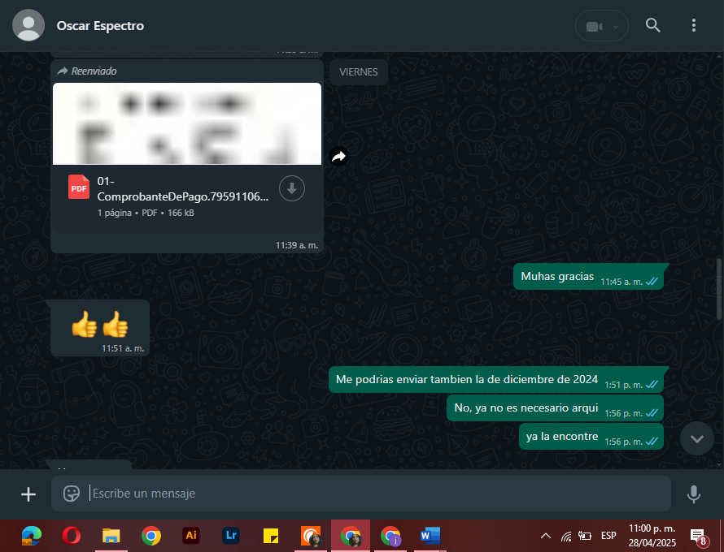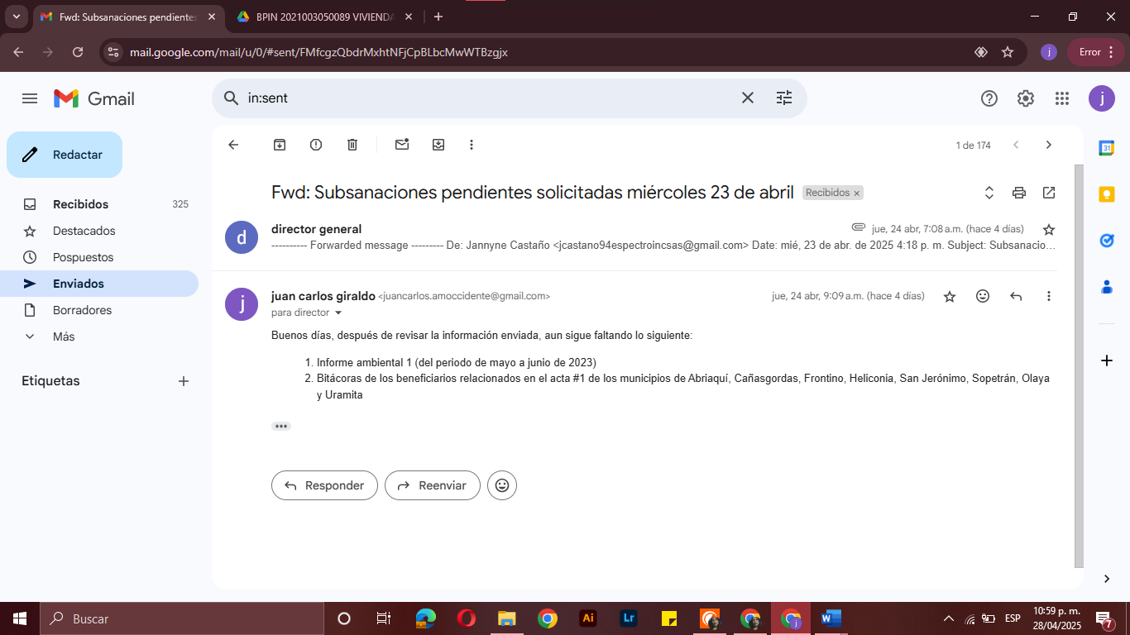  Además, se proyectaron los siguientes oficios:  - CO-002-2023 “Comunicación enviada 131”  - AD-008-2023 “Comunicación enviada 144”  - CIAT-005-2025 “Comunicación enviada 153”
- Tener conocimiento de las especificaciones técnicas de los distintos contratos que la Asociación tiene con las diferentes entidades buscando con ello el control efectivo de cada uno. | Se cumple con la actividad, al tener conocimiento de los siguientes contratos:  - BPIN 2023051130021: Mejoramiento de vías terciarias en el municipio de Buriticá.  - CI 008-2023: Contrato interadministrativo para la construcción e interventoría de vivienda nueva rural en los municipios de Angostura, Belmira, Campamento y Guadalupe, Antioquia - con código BPIN 202300305000.  - CI – 005 – 2020: Construcción de la segunda etapa del proyecto de reposición del hospital nuestra señora del Carmen  - C0-002-2023: CONSTRUCCION DE VIVIENDAS RURALES EN EL MUNICIPIOS DE ABRIAQUÍ, ANZÁ, ARMENIA, BURITICÁ, CAICEDO, CAÑASGORDAS, DABEIBA, EBÉJICO, FRONTINO, GIRALDO, HELICONIA, LIBORINA, OLAYA, PEQUE, SABANALARGA, SAN JERÓNIMO, SANTA FE DE ANTIOQUIA, SOPETRAN, URAMITA DEL DEPARTAMENTO DE ANTIOQUIA EN DESARROLLO DEL CONVENIO INTERADMINISTRATIVO CL- 432-2021 – SGR - SUSCRITO ENTRE VIVA Y MUNICIPIOS BENEFICIARIOS DE LA SUBREGION OCCIDENTE DE ANTIOQUIA.
- Acompañamiento a las visitas técnicas en la verificación del avance de cada uno de los proyectos en ejecución. | 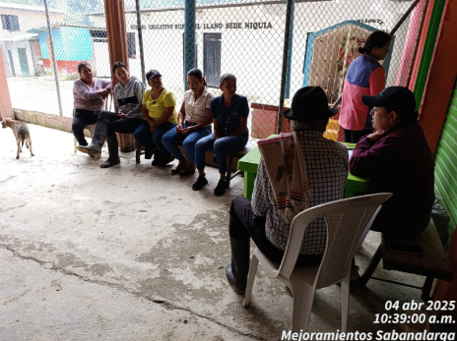  04/04/2025 y 05/04/2025  Durante estos días se brindó apoyo en el municipio de Sabanalarga con las visitas domiciliarias para realizar el diagnostico de 100 mejoramientos de viviendas en dicho municipio  11/04/2025  Se realizo visita al municipio de Buriticá, con el fin de verificar los tramos construidos de placa huella en el corregimiento de Tabacal y la vereda Pajarito, con relación al proyecto con numero BPIN 2023051130021 “MEJORAMIENTO DE VIAS TERCIARIAS EN EL MUNICIPIO DE BURITICÁ”  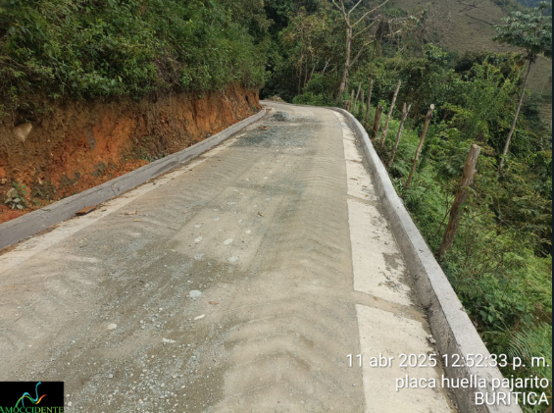  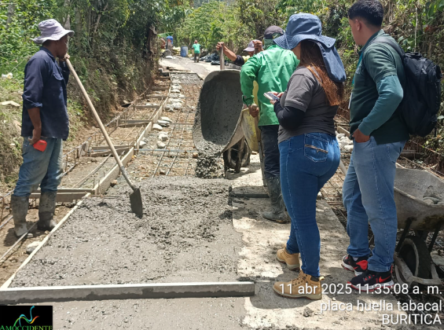
- Participar en los comités de obra tanto en los territorios como en salas virtuales. | Durante el periodo reportado se participó de las siguientes reuniones y/o comités de obra:  12/04/2025  - Se participa de reunión virtual con supervisión e interventoría del contrato CO-002-2023 con el fin de saber las directrices a seguir para dar respuesta al requerimiento de la procuraduría con relación al contrato en mención.  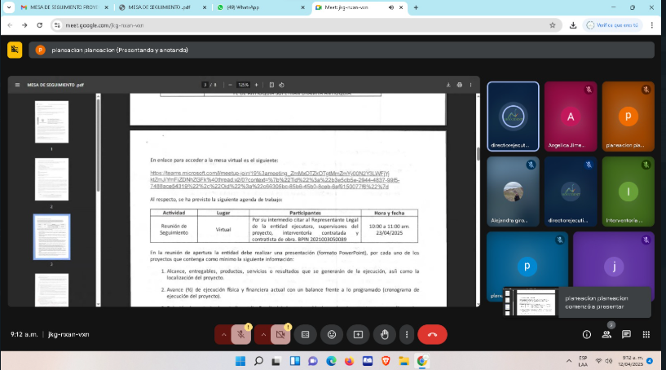
- Verificación de los informes presentados por los contratistas de los avances de los proyectos para la autorización de los respectivos pagos y revisión de anexos. | Durante el mes correspondiente, se verificaron los informes presentados por los contratistas y los que estuvieran con todos los requisitos subsanados se pasaron para pagos, en la actividad #1 se relacionaron los informes verificados.
- Revisar los correos institucionales asignados y atención a las solicitudes de los contratistas, alcaldías entes públicos y además se debe imprimir las solicitudes y radicarlas para su respectivo trámite legal. | En el periodo comprendido se cumple con la actividad revisando el correo juancarlos.amoccidente@gmail.com creado por el área de comunicaciones de la Asociación  Se recibieron 43 correos electrónicos y se envió 3 solicitudes radicadas.  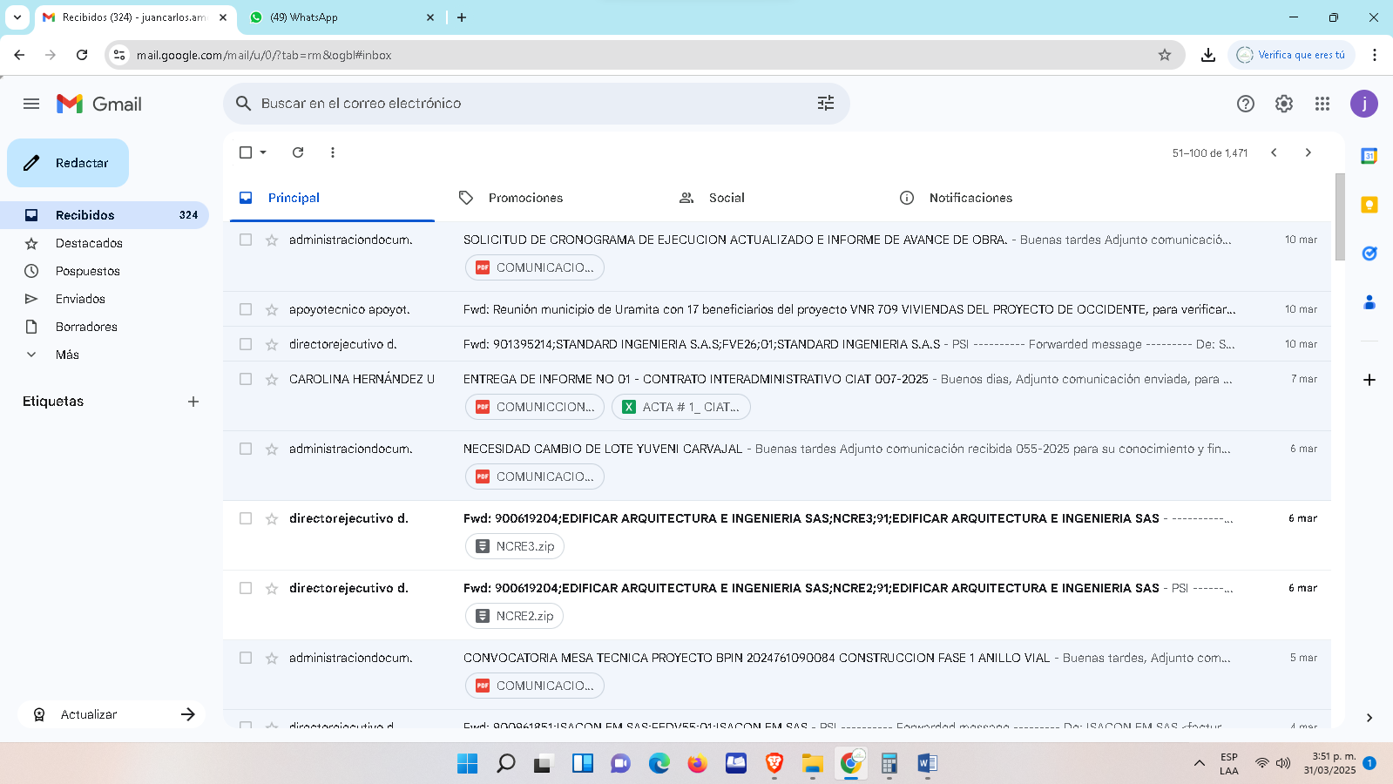
- Crear y actualizar base de datos de seguimiento de ejecución de las obras de la contratación vigencia 2024 | Durante el mes de abril del presente año, no se dispone de contratos con vigencia para el año 2025. Se procederá a la creación y actualización de la base de datos correspondiente a esta vigencia en el momento en que se formalice la contratación respectiva.
- Dar cumplimiento a las políticas de MIPG implementadas en la asociación según decreto 1499 de 2017 | Para el periodo de ejecución del presente informe en el área de planeación se implementa la política de participación ciudadana.
- Presentar a la dirección el formato único de inventario documental, tanto de los documentos físicos en archivos tradicionales, como de los documentos electrónicos que se encuentren en su poder a la fecha de terminación de este contrato | Para el periodo no aplica, este se presentará en la terminación del contrato PS-007-2025.
- Presentar al supervisor del contrato constancia de pago mensual de los aportes a seguridad social en salud, pensión y ARL (Administradora de Riesgos Laborales), en los porcentajes correspondientes y entregar copia de los mismos junto con el informe que presente para revisión del supervisor. | En el periodo del 01/04/2025 al 30/04/2025 se presenta la seguridad social del mes de marzo como independiente
16. Cumplir con las políticas de seguridad y salud en el trabajo establecidas por la entidad. | A diario se logra cumplir con los requisitos tanto en el sitio de obra como en las instalaciones de la oficina, demostrando un uso apropiado de los implementos, particularmente las botas, adaptándose de manera pertinente al espacio correspondiente.

Responsable,

ORIGINAL FIRMADO
_________________________________
JUAN CARLOS GIRALDO OQUENDO
CC. 1.214.741.012 de Medellín, Antioquia.
CONTRATISTA.

